Промежуточная аттестационная работа по математике
Ученика (цы)____класса
Фамилия, имя _____________________________
Вариант-1

- Вычислите 2⁴*2⁻³

А. 128 Б. $\frac{1}{3}$ В. 2 Г. другой ответ

2. Упростите 5(2а+1)-3

А.10а+5-3 Б.10а-2 В.10а+2 Г. 10а

3. Вынесите общий множитель за скобки $\text{18}а^{3}+6а^{2}$

А. $а^{2}(\text{18}а+6)$ Б $6(а^{3}+а^{2})$ В. $6а^{2}(3а+1)$ Г. $6(3а^{3}+а^{2})$

4. Площадь треугольника можно вычислить по формуле S=рr, где р- полупериметр этого треугольника, r-радиус его вписанной окружности. Найдите радиус вписанной окружности треугольника с площадью 10 и периметром 20.
Ответ:__________.

5. Из формулы мощности $N=\frac{A}{t}$ выразите работу А
А. $A=\frac{t}{N}$ Б. $A=\frac{\text{tN}}{t}$ В. $A=\text{Nt}$ Г. $A=\frac{N}{t}$

6. Решите уравнение: 3х-1=7х +1

А. 0,5 Б. -2 В. 2 Г. -0,5

7. Товар стоит 3200 р. Сколько стал стоить этот товар после снижения цены на 5%.

А. 3040 Б. 304 В. 1600 Г. 3100

8. Представьте многочлен в виде произведения $х^{2}−\text{ху}−4х+4у$

А. (х-у)(х-4) Б. (х-у)(х+4) В. (х+у)(х-4) Г. (х-у)(4-х)

9. Упростите выражение (с+5)²-с(10-3с)

А. -2с²+25 Б. 4с²-10с+25 В. 4с²-5с+25 Г. 4с²+25
10. Найдите значение выражения $\frac{а}{а−1}$, если а=0,25

Ответ: ___________________

11. В прямоугольном треугольнике АВС ( угол В равен 90°) внешний угол при вершине равен 150°. Найдите величину угла между биссектрисой ВК и отрезком КС. Ответ дайте в градусах.
12. Укажите номера неверных утверждений.
1) Угол между биссектрисами смежных углов равен 90°.
2) Катет, лежащий против угла 30°, равен половине гипотенузе.
3) Внешний угол треугольника равен сумме двух углов треугольника, смежных с ним.

13. Упростите $\text{14}\text{ав}⋅\frac{1}{\text{12}в^{3}}$ Ответ: __________________

14. Для каждой функции, заданной формулой, укажите её график.
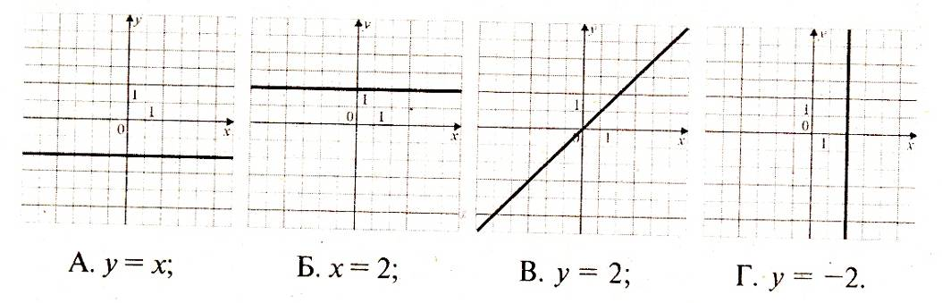

15. Вычислите координаты точек пересечения прямых
2х+3у=-12 и 4х-6у=0

Ответ:___________________________

Часть 2.

1.(2 балла) Решите уравнение: $(х−2)^{2}+8х=(х−1)(1+х)$

- (2 балла) Один из двух углов внутренних односторонних углов при параллельных прямых и секущей на 60 больше другого. Найдите меньший из этих углов. Ответ дайте в градусах.
- (4 балла) Постройте график функции у = f(x), где

$f(x)=\begin{aligned}\left\{x−1,\text{еслих}<−2 | \right.\end{aligned}$

Промежуточная аттестационная работа по математике.
Ученика (цы)________ класса
Фамилия, имя _____________________________
Вариант-2
1. Товар стоил 1600р. Сколько стал стоить товар после повышения цены на 5%

А.1760 Б1700 В.1605 Г. 1680

2.Вычислите 3⁵: 3⁴

А. 729 Б. $\frac{1}{3}$ В. 3 Г. другой ответ

3. Упростите 3(4х+2)-5

А.12х+1 Б.12х-1 В.12х-3 Г. 12х+6-5

4. Площадь треугольника можно вычислить по формуле S=рr, где р- полупериметр этого треугольника, r-радиус его вписанной окружности. Найдите радиус вписанной окружности треугольника с площадью 10 и периметром 20.
Ответ:__________.
5. Из формулы объёма $V=\frac{m}{p}$ выразите плотность p

А. $p=\frac{m}{V}$ Б. $p=\frac{\text{mV}}{m}$ В. $p=\text{mV}$ Г. $p=\frac{V}{m}$

6. Решите уравнение: 4х+8=9+5х

А. 1 Б. -1 В. 0 Г. Нет решения

7. Представьте многочлен в виде произведения $2а−\text{ас}−2с+с^{2}$

А. (а-с)(2-с) Б. (с-а)(2-с) В. (с+а)(2-с) Г. (а-с)(2+с)

8. Вынесите общий множитель за скобки $8а^{4}+2а^{3}$

А. $а^{3}(8а+2)$ Б $2(а^{4}+а^{3})$ В. $2а^{3}(4а+1)$ Г. $2(4а^{4}+а^{\text{32}})$

9. Упростите выражение (t-5)²+4(10-t)

А. t²-14t+65 Б. 4t²+6t+25 В.t²+15-4t Г. t²+14t+65

10. Найдите значение выражения $\frac{х}{х−2}$, если а=2,25
Ответ: ___________________
11. В треугольнике АВС внешний угол при вершине А равен 147°. Найдите величину угла В, если величина угла С равна 29°. Ответ дайте в градусах.

Ответ:________.

12. Укажите номера верных утверждений.
1) Через точку вне данной прямой можно провести только одну прямую, перпендикулярную данной прямой.
2) Биссектрисы двух смежных углов образуют угол в 90°.
3) В треугольнике сумма углов более 180°
Ответ:_____________________.
13. Упростите $\frac{1}{\text{12}в^{3}}⋅9в^{2}$

Ответ: __________________

14. Для каждой функции, заданной формулой, укажите её график.

1) у=-х²+2 2) у=х-2 3) у=х²-2
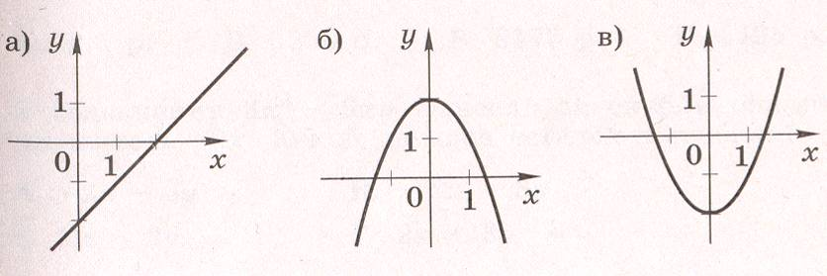

15. Вычислите координаты точек пересечения прямых
х+3у=-12 и 4х-6у=-12

Ответ:___________________________

Часть 2.

1.(2 балла) Решите систему уравнений:

$\begin{aligned}\left\{2(3х+2у)+9=4х+\text{21}, | \right.\end{aligned}$
2.(2 балла) Один из двух внутренних односторонних углов при параллельных прямых и секущей в пять раз больше другого. Найдите больший из этих углов. Ответ дайте в градусах.
3. (4 балла) Решите графически уравнение х³-х+4=0

Вариант-0

- Вычислите 2³*2⁻⁴

А. 10287 Б. $\frac{1}{2}$ В. 2 Г. другой ответ

2. Упростите 7(2а+1)-3

А.10а+5-3 Б.14а-2 В.14а+4 Г. 10а

3. Вынесите общий множитель за скобки $\text{18}а^{3}+9а^{2}$

А. $9а^{2}(2а+1)$ Б $6(а^{3}+а^{2})$ В. $9а^{2}(3а+1)$ Г. $6(3а^{3}+а^{2})$

4. При каких х не имеет смысла выражение $\sqrt{6−х}$

А. х=0 Б. х=1 В. Х=7 Г. при любых х

5. Из формулы мощности $N=\frac{A}{t}$ выразите работу А

А. $A=\frac{t}{N}$ Б. $A=\frac{\text{tN}}{t}$ В. $A=\text{Nt}$ Г. $A=\frac{N}{t}$

6. Решите уравнение: 5х-1=7х +1

А. 1 Б. -2 В. 2 Г. -1

7. Товар стоит 6400 р. Сколько стал стоить этот товар после снижения цены на 5%.

А. 6040 Б. 304 В. 1600 Г. 6080

8. Представьте многочлен в виде произведения $х^{2}−\text{ху}−7х+7у$

А. (х-у)(х-7) Б. (х-у)(х+7) В. (х+у)(х-7) Г. (х-у)(7-х)

9. Упростите выражение (с+5)²-с(10-8с)

А. -9с²+25 Б. 4с²-10с+25 В. 4с²-5с+25 Г. 9с²+25

10. Найдите значение выражения $\frac{а}{а−1}$, если а=0,45

Ответ: ___________________

11. Лыжник от озера до деревни шел со скоростью 18 км/ч, а обратно – со скоростью 14км/ч. Сколько времени ушло у него на обратную дорогу, если на весь путь туда и обратно лыжник затратил 3 ч?
Пусть Х ч. – время на обратную дорогу. Какое из уравнений соответствует условию задачи?
А. 18(3-х)=14х Б. $\frac{\text{18}}{х}+\frac{\text{14}}{3−х}=3$ В. 18х+14(3-х)=3 Г.18х=14(3-х)

12. Сравните а² и а³ , если известно, что 0<а<1

А. а²>а³ Б. а²<а³ В. а²=а³ Г. для сравнения не хватает данных

13. Упростите $\text{14}\text{ав}⋅\frac{1}{\text{21}в^{3}}$ Ответ: __________________

14. Для каждой функции, заданной формулой, укажите её график.

1) у=-х²+2 2) у=х-2 3) у=х²-2

15. Вычислите координаты точек пересечения прямых
2х+3у=-12 и 2х-3у=0

Ответ:___________________________

Часть 2.

1.(2 балла) Решите уравнение: $(х−3)^{2}+8х=(х−3)(1+3)$

- (2 балла) Решите систему $\begin{aligned}\left\{3(х−5)−1=6−2х, | \right.\end{aligned}$
- (4 балла) Решите графически уравнение х³-х+2=0

Промежуточная аттестационная работа по математике.
Учени____8 класса
Фамилия, имя _____________________________
Вариант-1. Часть 1

1.Найдите значения выражения 18· ·
Ответ:_____________
2. На координатной прямой отмечены точки а и в (см. рис 1)
а 0 в 2
· · · ·
Какое из следующих чисел наименьшее?
- а+в 2) –а 3) а-в 4) в- а
3.Значение какого из выражений является числом рациональным?

1) +)² 2)· 3) 4) 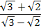
4. Найдите корни уравнения. х²-13х +22=0 Ответ:__________________
5. Установите соответствие между графиками функций.

1) у=-х²+2 2) у=х-2 3) у=х²-2
Ответ: ________________________
6. Упростите выражение (3-а)²-а(а+8), найдите значение выражения при а= 0,5. В ответ запишите полученное число. Ответ:____________
7. Решите систему неравенств{2х-14 4 Ответ:________________
Модуль «Геометрия»
8. В равнобедренном треугольнике АЕК с основанием АК угол АЕК равен 54°. Найдите величину внешнего угла при вершине К. Ответ дайте в градусах. Ответ:____________

9. Укажите номера неверных утверждений.
1) Угол между биссектрисами смежных углов равен 90°.
2) Катет, лежащий против угла 30°, равен половине гипотенузе.
3) Внешний угол треугольника равен сумме двух углов треугольника, смежных с ним.

10. Найдите косинус угла АВС, изображённого на рисунке 2.
Ответ:_____________________

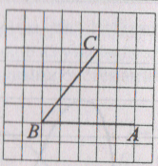рис. 2

Модуль «Реальная математика»

11. Ученики 8 класса выполнили тест по математике. В таблице приведена шкала перевода тестовых баллов, набранных за это тестирование, в школьную оценку
Тестовый бал | Менее 5 | 5-9 | 10-12 | 13-15
Школьная оценка | 2 | 3 | 4 | 5

Какую оценку получит Петя, если он набрал 13 баллов?
1) оценку «4» 2) оценку «3» 3) оценку «2» 4) оценку «5»
12. Стоимость полного билета в картинную галерею 240 руб, школьникам скидка 30%, студентам – 25 %. Сколько рублей должна заплатить группа, состоящая из 5 школьников и 2 студентов.
Ответ:_________________

13. Сила тока в цепи I ( в амперах) определяется по закону Ома I=,где - напряжение в вольтах, - сопротивление прибора в омах. Найдите сопротивление прибора, подключаемого к аккумулятору в 220 вольтах, если сила тока в нём 8 ампер. Ответ дайте в омах.
Ответ:_______________
Часть 2.
Модуль «Алгебра»

14. Сократите дробь 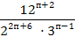
15. Из корзины взяли 9 яблок, затем треть остатка и ещё 10 % всех яблок. После этого в корзине осталось половина первоначального числа яблок. Сколько яблок было в корзине?
Модуль «Геометрия»
16. В параллелограмме АВСД диагонали перпендикулярны, а периметр равен 52. Найдите диагональ АС, если диагональ ВД=10.
17. Один из двух углов внутренних односторонних углов при параллельных прямых и секущей на 80° больше другого. Найдите меньший из этих углов. Ответ дайте в градусах.

Промежуточная аттестационная работа по математике.
Учени____8 класса
Фамилия, имя _____________________________
Вариант-2. Часть 1

1.Найдите значения выражения 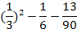
Ответ:_____________
2. На координатной прямой отмечены точки с и е (см. рис 1)
с 0 е 2
· · · ·
Какое из следующих чисел наименьшее?
- с+ е 2) –с 3) с - е 4) е - с
3.Значение какого из выражений является числом рациональным?

1) +)² 2)· 3) 4)
4. Найдите наименьший корень уравнения. х²+ х - 42=0 Ответ:_______________
5. Установите соответствие между графиками функций.

1) у=х-2 2) у=х²-2 3) у=- х²+2
Ответ: ________________________
6. Упростите выражение (3-а)² - а(а -3), найдите значение выражения при а= 2,5. В ответ запишите полученное число. Ответ:____________
7. Решите систему неравенств{х+18 3 Ответ:________________
Модуль «Геометрия»
8. В равнобедренном треугольнике АЕК с основанием АК угол АЕК равен 52°. Найдите величину внешнего угла при вершине К. Ответ дайте в градусах. Ответ:____________
9. Укажите номера неверных утверждений.
1) Угол между биссектрисами смежных углов равен 90°.
2) Катет, лежащий против угла 30°, равен половине гипотенузе.
3) Внешний угол треугольника равен сумме двух углов треугольника, смежных с ним.
10. Найдите синус угла АВС, изображённого на рисунке 2.
Ответ:_____________________

Рис. 2

Модуль «Реальная математика»

11. Ученики 8 класса выполнили тест по математике. В таблице приведена шкала перевода тестовых баллов, набранных за это тестирование, в школьную оценку
Тестовый бал | Менее 5 | 5-9 | 10-12 | 13-15
Школьная оценка | 2 | 3 | 4 | 5

Какую оценку получит Петя, если он набрал 13 баллов?
1) оценку «5» 2) оценку «2» 3) оценку «3» 4) оценку «4»
12. Стоимость полного билета в картинную галерею 260 руб, школьникам скидка 30%, студентам – 25 %. Сколько рублей должна заплатить группа, состоящая из 5 школьников и 2 студентов.
Ответ:_________________

13. Сила тока в цепи I ( в амперах) определяется по закону Ома I=,где - напряжение в вольтах, - сопротивление прибора в омах. Найдите сопротивление прибора, подключаемого к аккумулятору в 100 вольтах, если сила тока в нём 4 ампер. Ответ дайте в омах.
Ответ:_______________
Часть 2.
Модуль «Алгебра»

14. Сократите дробь 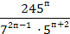
15. Из корзины взяли 9 яблок, затем треть остатка и ещё 10 % всех яблок. После этого в корзине осталось половина первоначального числа яблок. Сколько яблок было в корзине?
Модуль «Геометрия»
16. Один из двух углов внутренних односторонних углов при параллельных прямых и секущей на 60° больше другого. Найдите меньший из этих углов. Ответ дайте в градусах.
17. В параллелограмме АВСД диагонали перпендикулярны, а периметр равен 52. Найдите диагональ АС, если диагональ ВД=10.

